**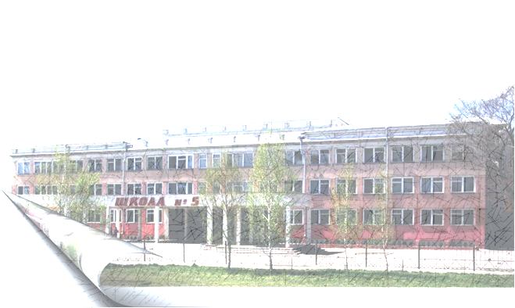****Сценарный план открытия декады**

**«Я люблю Космос!» 11.04.2017**

**в 11.00 часов МАОУ «Школа №5 г.Благовещенска»**

|  |  |  |  |  |
| --- | --- | --- | --- | --- |
| **№** | **мероприятия** | **Место проведения** | **время** | **ответственные** |
|  | **Регистрация участников (участникам выдается комплект материалов для работы)** | **фойе** | **10.50-11.00** | **Цыс Е.Н.** |
|  | **Станция № 1: выставка работ на конкурс рисунков «Дорога к звездам»** | **Фойе северная рекреация** | **11.00-11.15** | **Л.Е. Еремеева** |
|  | **Станция № 2: открытое занятие мастерских «Космический старт»:**   * **Оригами** * **скрапбукинг** | **Фойе южная рекреация** | **11.15-11.35** | **В.С. Хитрак**  **И.Н. Кондратьева** |
|  | **Станция № 3: «Я люблю космос»**   * **Финал детского литературного-художественного  конкурса стихов "Мы и Космос"** * **Финал конкурса агитбригад 5-х классов «Я люблю космос»** | **Актовый зал** | **11.35-11.50**  **11.50-12.20** | **Е.В. Москоленко**  **Е.В. Шевченко**  **Классные руководители 4 и 5-х классов** |
|  | **Станция № 4**  **Флэш-моб 6-х классов и участников акции «Я люблю космос»** | **Школьный двор перед крыльцом** | **12.30-12.40** | **Е.В. Москоленко**  **Классные руководители 6-х классов** |
|  | **Окончание акции, запуск шаров** | **Школьный двор перед крыльцом** | **12.40** |  |